AZƏRBAYCAN RESPUBLİKASI TƏHSİL NAZİRLİYİ
BAKI İDARƏETMƏ VƏ TEXNOLOGİYA KOLLECİ

“TƏBİƏT ELMLƏRİ” fənn birləşmə komissiyası

METODİKİ İŞLƏR TOPLUSU

“DOGMA YURDUM – CANIM AZƏRBAYCANIM”

BAKI-2018


Azərbaycanım mənim
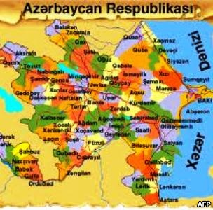

Azərbaycan Respublikası —Cənubi Qafqazda dövlət, Xəzər dənizi hövzəsində yerləşir. Şimaldan Rusiya (Dağıstan), Gürcüstan qərbdən Ermənistan və Türkiyə, və cənubdan İran ilə həmsərhəddir. Azərbaycanın olan Naxçıvan Muxtar Respublikası Ermənistanla şimal-şərqdə, İranla qərbdə və Türkiyə ilə şimal-qərbdən həmsərhəddir. Paytaxtı Bakı şəhəridir. Azərbaycan ərazisinin bir hissəsi Ermənistan Respublikası tərəfindən işğal edilib, bu da ölkə ərazisinin 20 faizini təşkil edir.
1918-ci ilin 28 may günü müsəlman şərqində ilk parlamentli respublika olan Azərbaycan Xalq Cümhuriyyətinin yarandığı gündür. 30 avqust 1991-ci ildə SSRİ tərkibində müttəfiq respublika statusunda olan Azərbaycan Respublikasının Ali Soveti "Azərbaycan Respublikasının dövlət müstəqilliyinin bərpası haqqında" deklarasiya, 18 oktyabr 1991-ci il tarixində isə "Azərbaycan Respublikasının dövlət müstəqilliyi haqqında", Konstitusiya Aktı qəbul etdi. Bu tarix müasir Azərbaycan dövlətinin müstəqilliyinin bərpası günü sayılır.
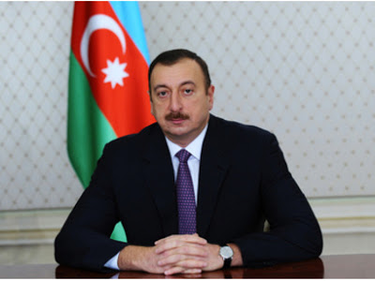

Hazırda Azərbaycan qədim tarix və mədəniyyət irsinə malik dünyəvi və unitar dövlət olub, etnik azərbaycan çoxluğuna sahib ölkədir. Azərbaycan yeddi müstəqil türk dövlətindən biridir. Respublikanın 158 ölkə ilə diplomatik münasibəti vardır, 38 beynəlxalq təşkilatın üzvüdür.
Rəsmi dili Azərbaycan dilidir. Dövləti idarə edən isə cənab prezident - İlham Əliyevdir.

Azərbaycan Respublikasının Dövlət Rəmzləri
Azərbaycan Respublikasının dövlət rəmzləri Azərbaycan Respublikasının Dövlət bayrağı, Azərbaycan Respublikasının Dövlət gerbi və Azərbaycan Respublikasının Dövlət himnidir.
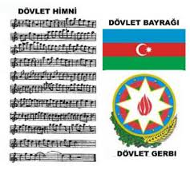


Metodiki işlərin siyahısı:
1.İbrahimova Gülnarə
2.Bədirova Aynurə
3. Namazova Simuzər
4. Məmmədova Könül
5. Abdullayeva Yeganə
6. Səfərova Zəhra
7. Cavadova Səidə
8. Bayramova Səidə
9. Qafarova Ramidə
10. Calalova Aidə
11. Cəfərova Nazilə

“TƏBİƏT ELMLƏRİ” fənn birləşmə komissiyası

METODİKİ İŞLƏR TOPLUSU
“DOGMA YURDUM – CANIM AZƏRBAYCANIM”

Hörmətli Təranə xanım !
05.04.2018-ci il tarixində saat 14.00-da
(Zal N:221)
“Təbiət Elmləri” FBK
müəllimlərinin metodiki işlər toplusu
müzakirə olunacaqdır.
Sizi təqdimata dəvət edirik.
İştirak etsəniz cox məmnun olarıq.

Hörmətlə:Gültəkin Zeynalova

